c -
PHÒNG GD-ĐT HẢI HẬU  ĐỀ CHÍNH THỨC | ĐỀ THI THỬ LẦN 1 TUYỂN SINH VÀO LỚP 10 THPT NĂM HỌC 2018-2019  Môn Toán lớp 9  Thời gian làm bài: 120 phút (không kể thời gian giao đề)
I. PHẦN TRẮC NGHIỆM (2 điểm):
Hãy chọn phương án trả lời đúng và viết chữ cái đứng trước phương án đó vào bài làm:
Câu 1. Điều kiện để biểu thức 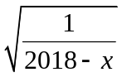 có nghĩa là
A. 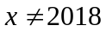 B. 2018 C. < 2018 D. 2018
Câu 2. Nếu a < 0 và b < 0 thì 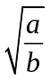 bằng A.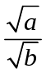 B. 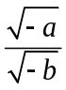 C. 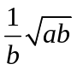 D. 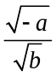
Câu 3. Đồ thị của hàm số y = (m – 2019)x + m + 2018 (m là tham số) tạo với trục Ox một góc nhọn khi và chỉ khi A. m < 2018 B. m > 2019 C. m > - 2018 D. m < 2019
Câu 4. Phương trình nào sau đây có 2 nghiệm dương?
A. x² - x + 2 = 0 B. x² - x - 2 = 0 C. x² - 5x + 2 = 0 D. x² + 5x + 2 = 0
C©u 5. Hàm số y = (m - 1 - m²)x² (m là tham số) đồng biến khi
A. B. C. D.
Câu 6. Cho hai đường tròn (O) và (O’) tiếp xúc ngoài. Số tiếp tuyến chung của hai đường tròn đó là A. 1 B. 2 C. 3 D. 1 hoặc 3
Câu 7. Cho góc nhọn , biết sin= . Khi đó cot bằng
A.  B.  C.  D. 
C©u 8. Cho hình nón có bán kính đáy là 6cm, chiều cao là 8cm. Diện tích xung quanh của hình nón là
A. 60 cm² B. 24cm² C. 48 cm² D. 50 cm²
II. PHẦN TỰ LUẬN (8 điểm):
Câu 1 (1,5 điểm) Cho biểu thức: P = 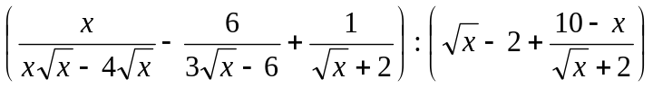 với x > 0; x ≠ 4
a) Rút gọn biểu thức P.
b) Tìm các giá trị nguyên của x để giá trị của biểu thức Q = 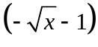.P đạt giá trị nguyên.
Câu 2 (1,5 điểm) Cho phương trình x² – 2(m – 3)x - 2m + 5 = 0 (m là tham số) (1)
a) Giải phương trình với m = -1
b) Tìm các giá trị của m để phương trình đã cho có hai nghiệm phân biệt x₁; x₂ thỏa mãn:
Câu 3 (1,0 điểm): Giải hệ phương trình (I)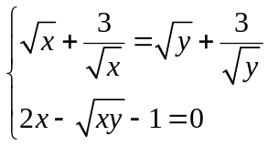
Câu 4 (3,0 điểm): Cho đường tròn (O) và điểm A nằm ngoài đường tròn (O). Từ A kẻ hai tiếp tuyến AB, AC với đường tròn (O) (B và C là các tiếp điểm). Đường thẳng CO cắt đường tròn (O) tại điểm thứ hai là D; đường thẳng AD cắt đường tròn (O) tại điểm thứ hai là E; đường thẳng BE cắt AO tại F; H là giao điểm của AO và BC.
a) Chứng minh: AE.AD = AH.AO = AB² và chứng minh: tứ giác ODEH nội tiếp đường tròn.
b) Chứng minh: HE vuông góc với BF.
c) Chứng minh: 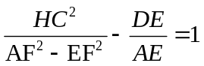
Câu 5 (1,0 điểm) Giải phương trình: 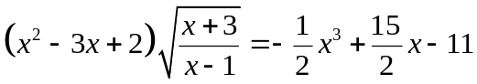
PHÒNG GIÁO DỤC VÀ ĐÀO TẠO  HUYỆN HẢI HẬU  _________________________ | ĐÁP ÁN ĐỀ THI THỬ LẦN 1 TUYỂN SINH VÀO LỚP 10 THPT  NĂM HỌC 2018-2019

I. PHẦN TRẮC NGHIỆM (mỗi câu cho 0,25 điểm):
Câu1 | Câu 2 | Câu 3 | Câu 4 | Câu 5 | Câu 6 | Câu 7 | Câu 8
C | B | B | C | D | C | D | A
II. PHẦN TỰ LUẬN (8 điểm):
Câu 1 (1,5 điểm):
Rút gọn biểu thức: P = với x > 0; x ≠ 4
Với x > 0; x ≠ 4 ta có:
P =
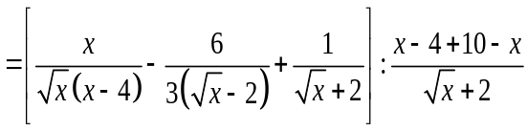 | 0,25đ
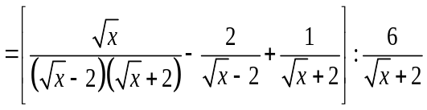 | 0,25đ
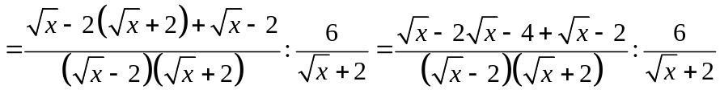 | 0,25đ
=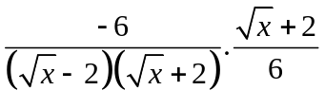  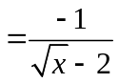 và kết luận.............. | 0,25đ
b) Tìm các giá trị nguyên của x để giá trị của biểu thức Q = .P đạt giá trị nguyên.
Với x > 0; x ≠ 4. Ta có  Q = .P = 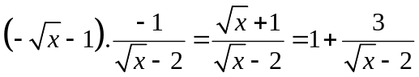  Nếu x không là số chính phương 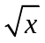 là số vô tỉ Q không nguyên | 0,25đ
Nếu x là số chính phương là số nguyên Q nguyên 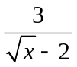nguyên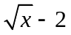Ư(3)  Giải ra tìm được các giá trị x = 1; x = 9; x = 25  Đối chiếu điều kiện và kết luận.... | 0,25đ
Câu 2 (1,5 điểm): Cho phương trình x² – 2(m – 3)x - 2m + 5 = 0 (m là tham số)
a) Giải phương trình với m = -1.
Thay m = -1 vào phương trình (1) ta có
 | 0,25đ
Tìm được 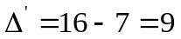 | 0,25đ
Tìm được 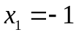; 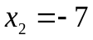 và kết luận............... | 0,25đ
b) Tìm các giá trị của m để phương trình đã cho có hai nghiệm phân biệt x₁; x₂ thỏa mãn
Khẳng định phương trình (1) có hai nghiệm phân biệt x₁; x₂ m 2 | 0,25đ
Phương trình (1) có nghiệm là x₁ 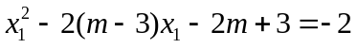
Phương trình (1) có nghiệm là x₂ 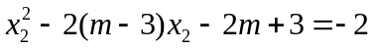
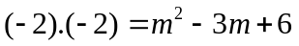m² – 3m +2 = 0 | 0,25đ
Giải phương trình tìm được m = 1 hoặc m = 2  Đối chiếu điều kiện có m = 1 và kết luận:...... | 0,25đ
Câu 3 (1,0 điểm) Giải hệ phương trình (I)
Điều kiện: x > 0 và y > 0  Có (I) 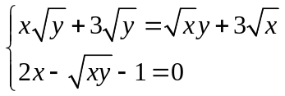 | 0,25đ
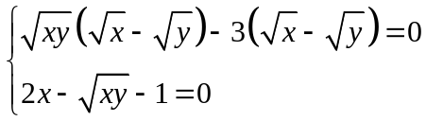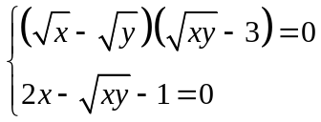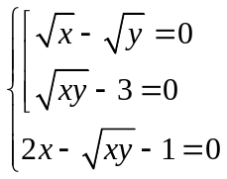 | 0,25đ
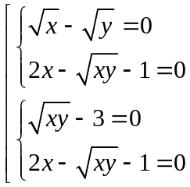  Giải hệ phương trình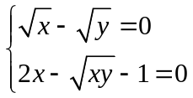 tìm được 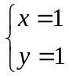 (thỏa mãn điều kiện) | 0,25đ
Giải hệ phương trình 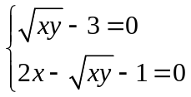tìm được 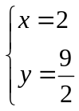(thỏa mãn điều kiện)  Kết luận:.......https://nguyenthienhuongvp77.violet.vn/ | 0,25đ
Câu 4 (3,0 điểm):
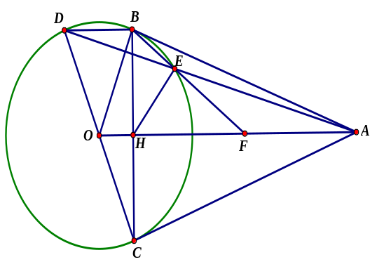
a) Chứng minh: AE.AD = AH.AO và chứng minh: tứ giác ODEH nội tiếp đường tròn.
Chỉ ra được AE.AD = AB² | 0,25đ
Chỉ ra được AH.AO = AB² | 0,25đ
AE.AD = AH.AO = AB² | 0,25đ
Chứng minh được đồng dạng  | 0,25đ
  Kết luận được tứ giác ODEH nội tiếp đường tròn | 0,25đ
b) Chứng minh HE vuông góc với BF.
Tứ giác ODEH nội tiếp 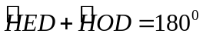 | 0,25đ
Chứng minh BD // AO 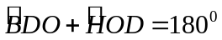 | 0,25đ
Tam giác BCD vuông tại B 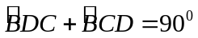  Chỉ ra  (Hai góc nội tiếp cùng chắn ) | 0,25đ
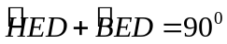 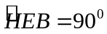 HE  BF tại E | 0,25đ
c) Chứng minh
Chứng minh HF² = FE.FB, AF² = FE.FB HF² = AF²
Chứng minh HC² = HB² = BE.BF | 0,25đ
AF² – EF² = HF² – EF² = HE² = EB.EF
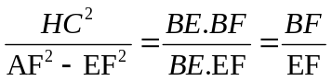 | 0,25đ
Chứng minh  đồng dạng  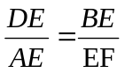
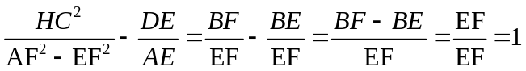 | 0,25đ
Câu 5 (1,0 điểm) Giải phương trình: (Đk: 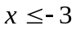 hoặc 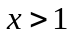)
Với hoặc ta có
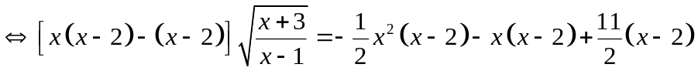
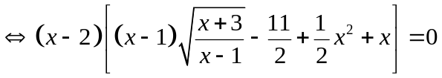
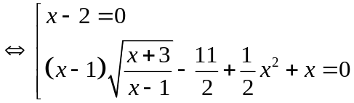
Giải 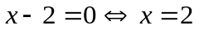 (tm điều kiện ) | 0,25đ
Giải 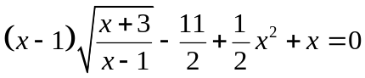
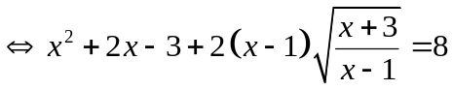
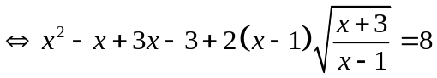
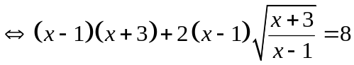
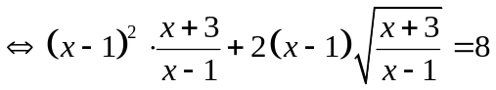 | 0,25đ
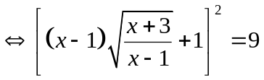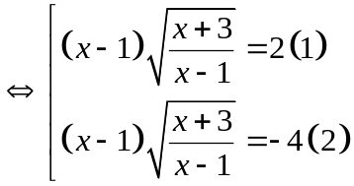
Giải (1):  Với điều kiện phương trình (1) vô nghiệm.  Với điều kiện bình phương hai vế của phương trình (1) ta có: 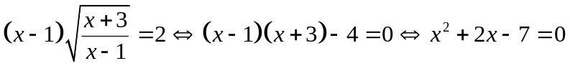  Giải phương trình tìm được 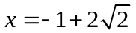 (thỏa mãn điều kiện x > 1) ; 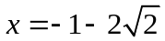 (không thỏa mãn điều kiện) | 0,25đ
Giải (2)
Với điều kiện phương trình (2) vô nghiệm.
Với điều kiện bình phương hai vế của phương trình (2) ta có: 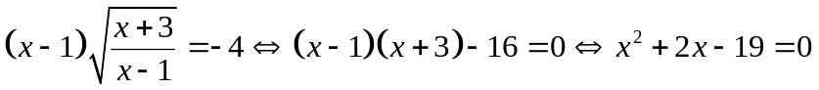
Giải phương trình tìm được 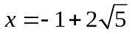 (không mãn điều kiện ) ; 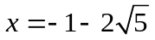 (thỏa mãn thỏa mãn điều kiện)
Vậy tập hợp nghiệm của phương trình đã cho là S 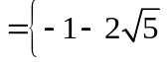;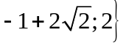 | 0,25đ

